T.C.
MUĞLA VALİLİĞİ
İl Millî Eğitim Müdürlüğü

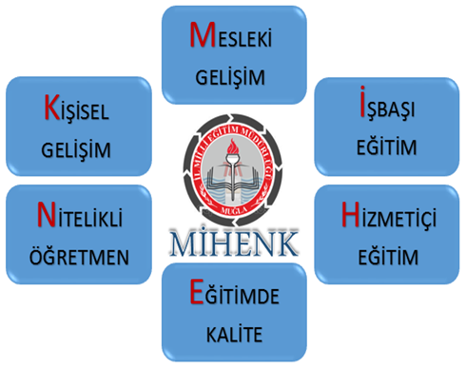

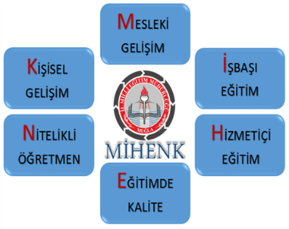
MUĞLA İL MİLLİ EĞİTİM MÜDÜRLÜĞÜ
MİHENK PROJE YÖNERGESİ
Projenin Adı | MİHENK
Projenin Konusu | Yönetici öğretmen ve diğer personel için mesleki ve kişisel gelişim konularında hazırlanan, alanında uzman kişiler tarafından verilecek olan etkin, nitelikli ve verimli hizmet içi eğitim programları düzenlemek
Proje Başkanı | - Muğla İl Millî Eğitim Müdürü Celalettin EKİNCİ
Proje Koordinatör Kurulu | - İl Millî Eğitim Müdürlüğü AR-GE Birimi Sorumlu Müdür Yardımcısı Serap AKSEL  - İl Millî Eğitim Müdürlüğü AR-GE Birimi Emine HÜKÜM  - İl Millî Eğitim Müdürlüğü AR-GE Birimi Şerife OLAY
Projenin Yasal Dayanağı | - Milli Eğitimi Bakanlığı Okul Temelli Mesleki Gelişim  - Milli Eğitimi Bakanlığı 2015-2019 Stratejik Planı  - İl Milli Eğitim Müdürlüğü 2015-2019 Stratejik Planının ilgili maddeleri;  - 63 Mahalli hizmet içi eğitim planlamaları; çalışanların talepleri, birimlerin ihtiyaçları, denetim raporları ve birimlerce tespit edilen sorun alanları dikkate alınarak yapılacaktır.  - 65 Talep eden her çalışanın hizmet içi eğitimlere adil koşullarda ulaşabilmesi sağlanacaktır.  - 66 Hizmet içi eğitimlerin, alanında uzman eğitim görevlilerince verilmesini sağlamak için ilgili kuruluşlar, kamu kurumları ve özel sektörle işbirliği yapılacaktır.  - 67 Hizmet içi eğitimler sonunda eğitim içeriğine ilişkin belirlenen kazanımların ölçülmesi, eğitim faaliyetlerinin etkinliğinin analiz edilmesine yönelik anket çalışmaları yapılacaktır.  - İl Milli Eğitim Müdürlüğü 2017 yılı Performans Programı
Projenin Amacı ve Hedefleri | - Eğitim dünyasında kalitenin artırılabilmesi için büyük mücadelenin verildiği günümüzde öğretmen niteliğinin artırılması büyük bir önem taşımaktadır. Bu bağlamda yükseköğrenimini geleneksel eğitim modeline göre tamamlamış olan öğretmenlerin, yapılandırıcı eğitim sitemindeki eğitim ve öğretim metotları konusunda gerekli eğitimleri almaları gerekmektedir. OECD Uluslararası Öğrenci Başarılarını Değerlendirme Programı (PISA) verilerine dayanarak yapılan araştırmalar, eğitim sistemlerini ayrıştıran özelliğin öğretmenlerin kalitesi olduğunu ortaya koymaktadır. Eğitim sisteminin toplumsal ihtiyaçlara cevap vermesi için değişen toplumsal şartlara, bilimsel ve teknolojik gelişmelere paralel olarak öğretmenin de kendini yenilemesi gerekmektedir. Hizmet sunan bir öğretmen toplumun gerisinde kalmamak için, yıllar önce edindiği bilgi ve beceriler ile yetinmemeli kendini sürekli yenilemelidir. Bilim ve teknolojide meydana gelen gelişmeler diğer toplumsal kurumlar gibi eğitim kurumunu da etkileyerek değişmeye zorlamaktadır.  - Bu nedenle eğitim sistemimizi, yenilikçi, eleştirel düşünebilen, fikir ve bilgi üretebilen bireyler yetiştirmek doğrultusunda, çağdaş ve demokratik bir eğitim sistemi haline gelmesini sağlamak temel amacımızdır.  - Yöneticilerin kendilerinin, öğretmenlerin öğrencilerin ve okulun gelişiminden sorumlu olacakları yeni bir öğrenme kültürü oluşturan, sektörle irtibatı sağlayabilen, teknolojiyi kullanabilen, sürekli kendini yenileyen, örnek liderler olmasını sağlamak  - Öğretmenlerin meslek hayatları çerçevesinde katıldıkları ve MEB tarafından düzenlenen meslek içi eğitimlerinin yanı sıra, mesleki bilgi kazanmanın ötesinde genel hayat bilgilerini ve dünyaya bakış açılarını genişletmelerini sağlayacak, alternatif bilgilenme ve kişisel gelişim programlarına katılmalarını sağlamak ve mesleki açıdan ihtiyaç duyulan alanlarda gelişimin sağlanmasında yol gösterici olurken, öğrencilerin öğretim sürecinde daha etkin ve katılımcı olmasını ve okul-öğretmen-veli işbirliğinin etkili olarak kurulmasını sağlayacaktır.
Projenin Uygulanacağı Yer | - İl Milli Eğitim Müdürlüğüne bağlı okul /kurumlarda görev yapan yönetici, öğretmen ve diğer personel
Projenin Uygulama Adımları | - İl Milli Eğitim Müdürlüğü tarafından valilik olurunu takiben proje yönergesinin ilçe milli eğitim müdürlüklerine gönderilmesi.  - Hizmet içi eğitim konularının tespit edilmesi  - İlde belirlenen alanlarda hizmet içi eğitim faaliyetini verecek nitelikli ve bu alanda söz sahibi kişi ve kurumlarla işbirliği yapılması  - Her bir eğitim faaliyetine katılacak olan hedef grupların belirlenmesi  - Eğitim faaliyetlerinin zamanlamasının yapılması  - Müdürlüğümüz Hizmet içi Eğitim Birimi ile görüşülerek planlanan eğitim faaliyetlerinin Mahalli Hizmet içi Eğitim Faaliyet planına eklenmesinin sağlanması  - Proje Sosyal Medya hesaplarının aktif hale getirilmesi  - Hizmetiçi Eğitim faaliyetlerinin başlatılması  - Faaliyetlerin raporlanması (Analiz Çalışması-Memnuniyet Anketi)
Projenin Başlama ve Bitiş tarihi | - 2017 - 2018 Eğitim Öğretim yılından itibaren iki yıl süre ile uygulanacaktır
Proje Çıktıları | - Yönetici öğretmen ve diğer çalışanlarımızın eğitim-öğretim etkinliklerinde, bilgi ve iletişim teknolojilerinden en üst seviyede yararlanmalarını sağlamak.  - Öğretmenlerin hizmet içi eğitimlerle mesleki yeterliliklerinin artırılmasının öğrencilere yansımaları da önemli bir çıktı olarak göz önünde bulundurulması gereken bir husustur. Gerçekleştirilen mesleki gelişim uygulamaları sonucu öğrencinin derse aktif katılması, özgüveninin artması, öğrenme durumunun daha iyi değerlendirilmesi desteklenecektir.  - Yeni öğretim teknikleriyle donatılmış bir eğitim sistemine dâhil olan öğrencilerin işgücü piyasasının gereklerini yerine getirebilecek birer fert olmaları daha kolay olacaktır. Bu bağlamda proje faaliyetlerimizi yerine getirerek, öğretmen niteliğinin artırılması dolayısıyla öğrenci niteliklerinin artırılması ve işgücü piyasasına dâhil edilmeleri sağlanacaktır  - Öğretmenlerimizin alanlarında yeterli bilgiye sahip olması, bu bilgiyi öğrencilerine yeni program anlayışı doğrultusunda, yapılandırmacı bir yaklaşımla aktarabilmeleri, yönetme ve organize etme yanında öğrencileriyle iletişim ve meslektaşları ile işbirliği yapabilme becerilerine sahip olmaları, aileler başta olmak üzere ilgili tüm paydaşlarla etkin görüş alış verişinde bulunabilmeleri beklenmektedir.  - Öğrencilerin aktif öğrenmeyi destekleyen stratejileri benimsediklerini ve doğrudan anlatım ya da aktarımdan ziyade yeni öğretim teknikleri ile yapılandırılmış öğretme-öğrenme ortamlarında daha iyi öğrendikleri gözlenmektedir.

